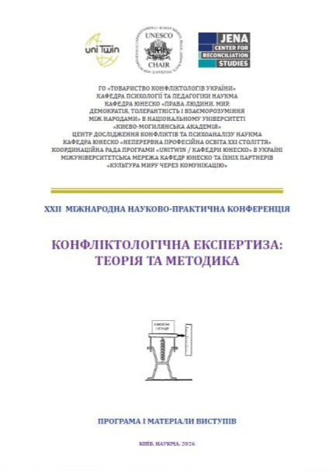

АВДИМИРЕЦЬ НАТАЛІЯ ВАСИЛІВНА, викладачка практичної психології КСУБГ,
ЖОРОВА СВІТЛАНА СТЕПАНІВНА, викладачка кафедри психології особистості та соціальних практик КСУБГ (Київ)

ПСИХОЛОГІЧНА ЕКСПЕРТИЗА КОНФЛІКТІВ У РОДИНАХ ВІЙСЬКОВОСЛУЖБОВЦІВ

Повномасштабна війна в Україні зумовила суттєві трансформації соціального, психологічного та комунікативно-діалогічного простору суспільства. Особливо вразливою категорією у цьому контексті залишаються родини військовослужбовців, які перебувають під впливом тривалого стресу, емоційного виснаження, невизначеності та загрози втрати (Herman, 2022; Kar, 2023).
Психологічні наслідки бойового досвіду військових, зокрема симптоми посттравматичного стресового розладу, моральної травми, депресивних і тривожних розладів, суттєво впливають на характер міжособистісної взаємодії в їхніх родинах (American Psychiatric Association, 2022; Litz & Maguen, 2022). Звичайно ж, у багатьох випадках, це призводить до порушення емоційної близькості, зниження рівня довіри, формування деструктивних комунікативних патернів і загострення конфліктів (Hoge, 2021). У зв’язку з цим особливої актуальності набуває розвиток системи психологічної експертизи комунікативних конфліктів як складової сучасної конфліктології.
Ми погоджуємося з дослідниками Herman; World Health Organization які підкреслюють, що психологічна експертиза конфліктів повинна розглядатися як комплексний процес професійної оцінки психологічного стану самих учасників взаємодії, особливостей їхнього спілкування і мотиваційних установок та ресурсів адаптації (Herman, 2022; World Health Organization, 2022). Це поєднує елементи клінічної психології, конфліктології, соціальної психології та психотерапії.
Зарубіжні автори (Kar, 2023; Litz & Maguen, 2022) у своїх дослідженнях засвідчують, що травматичний досвід війни формує специфічні когнітивно-емоційні схеми, які впливають на сприйняття міжособистісних ситуацій та інтерпретацію поведінки партнера. Зокрема характерними є гіпернастороженість, схильність до катастрофізації, знижена толерантність до фрустрації та труднощі емоційної регуляції (Hoge, 2021).
Таким чином, травмо-інформований підхід у психологічній експертизі передбачає врахування впливу травми на поведінку людини, дотримання принципів безпеки, довіри, партнерства та емпатійної взаємодії (Herman, 2022; World Health Organization, 2022). Отже, такий підхід сприяє формуванню сприятливого середовища для аналізу конфліктних ситуацій та зниженню ризику повторної травматизації.
Методологія дослідження ґрунтується на поєднанні теоретичних та емпіричних методів. Теоретичний аналіз сучасних наукових джерел дозволив систематизувати основні підходи до вивчення психологічних наслідків війни та сімейних конфліктів (Іщук & Лукашевич, 2025; Kar, 2023). Емпіричний блок включає клініко-психологічне спостереження, напівструктуровані інтерв’ю, кейс-аналіз та метод експертної оцінки (Кулєва, 2023; Маломан, 2024). Отже, результати дослідження науковців у своїй роботі (Hoge, 202; Романчук, 2021) дають можливість проаналізувати, що конфлікти у родинах військовослужбовців часто мають латентний характер і маскуються під побутові суперечності Водночас їх глибинною основою є невирішені травматичні переживання та порушення емоційного контакту (Herman, 2022).
На нашу думку найбільш поширеними проявами конфліктної взаємодії є: уникання емоційного контакту; вербальна агресія; знецінення переживань партнера; надмірний контроль; соціальна ізоляція; емоційне вигорання членів родини тощо (Litz & Maguen, 2022; Kar, 2023). Але, психологічна експертиза дозволяє диференціювати ситуативні конфлікти від системних кризових процесів, виявити індивідуальні психологічні ресурси та обмеження, а також спрогнозувати можливі сценарії розвитку сімейних відносин (World Health Organization, 2022; Іщук & Лукашевич, 2025). Отже, ефективним інструментом у межах експертизи є застосування сімейного консалтингу, психоедукації, тренінгів емоційної компетентності та кризового супроводу що підвищує ефективність допомоги родинам військовослужбовців (Кулєва, 2023; Hoge, 2021).
З вище сказаного ми можемо зробити висновок: по-перше, психологічна експертиза комунікативних конфліктів у родинах військовослужбовців є важливою складовою системи психосоціальної підтримки в умовах війни; по-друге, забезпечує науково обґрунтовану оцінку психологічних ризиків, яка сприяє профілактиці дезадаптації та підвищує рівень соціально-психологічної адаптації сімей, ефективність конфліктологічного консультування.
Інтеграція травмо-інформованого підходу, міждисциплінарної взаємодії та сучасних методів психологічної діагностики дозволяє підвищити якість експертної діяльності та сприяти стабілізації сімейних систем. Перспективами подальших досліджень є розроблення стандартизованих моделей психологічної експертизи для різних категорій родин військовослужбовців.

ЛИТЕРАТУРА:
1. Іщук, О. В., & Лукашевич, О. А. (2025). Соціально-психологічні особливості адаптації внутрішньо переміщених осіб. Journal of Contemporary Psychology, 4(2), 45-53.
2. Кулєва, М. В. (2023). Психологічна підтримка сімей військовослужбовців у кризових ситуаціях. Вісник Одеського національного університету. Серія: Психологія, 28(1), 112-119.
3. Маломан, І. С. (2024). Соціально-психологічна адаптивність осіб, постраждалих від воєнних дій. Master’s Studies Almanac, 15, 89-97.
4. Романчук, О. І. (2021). Травма війни: психологічна допомога та реабілітація. Львів: Свічадо.
5. American Psychiatric Association. (2022). DSM-5-TR: Diagnostic and statistical manual of mental disorders of mental disorders (5th ed., text rev.). APA Publishing.
6. Herman, J. L. (2022). Trauma and recovery: The aftermath of violence-from
13
domestic abuse to political terror (3rd ed.). Basic Books.
7. Hoge, C. W., Grossman, S. H., & Auchterlonie, J. L. (2021). PTSD treatment and military families: Clinical challenges and opportunities. American Journal of Psychiatry, 178(4), 321-329. https://doi.org/10.1176/appi.ajp.2020.20081234
8. Kar, N. (2023). Psychological impact of war and armed conflict on civilians and families. World Psychiatry, 22(1), 15-25. https://doi.org/10.1002/wps.21025
9. Litz, B. T., & Maguen, S. (2022). Moral injury in war veterans: Conceptual and clinical issues. Journal of Traumatic Stress, 35(2), 345-357. https://doi.org/10.1002/jts.22789
10. World Health Organization. (2022). Guidelines on mental health at times of armed conflict. WHO Press

